2016北京金融圈壁球赛报名表

姓名： | 性别： | 电话：
公司名称： | 所在部门： | 微信号：
自选号码：  （从1-99中任选一个填写，根据所选号码进行分组） | 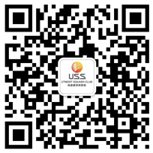 | 联系我们：  Tel:84300466 13811768530  E-mail:ussadm@sina.cn

